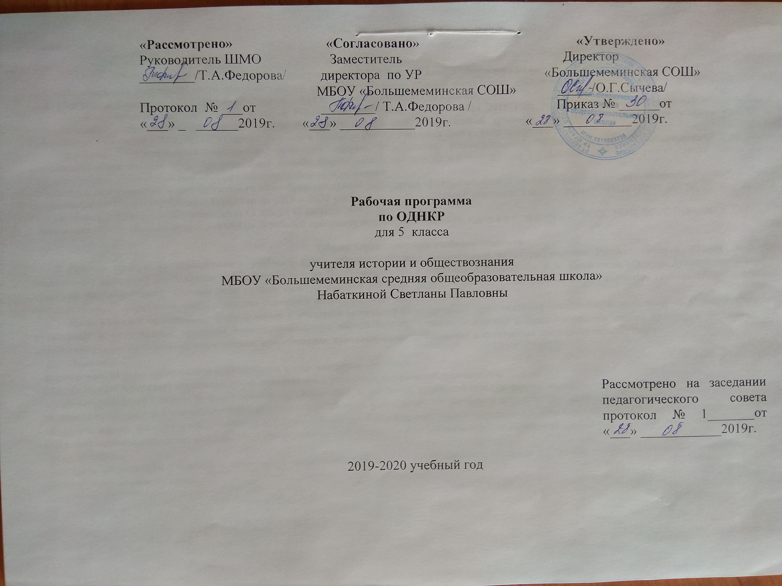Рабочая программа по ОДНКР для 5 класса составлена на основе:
- Федерального государственного образовательного стандарта основного общего образования, утвержденного приказом Министерства образования и науки Российской Федерации 17.12.2010 № 1897 (далее – ФГОС основного общего образования);
- приказа Министерства образования и науки Российской Федерации от 31 декабря 2015 года №1577 «О внесении изменений в федеральный государственный образовательный стандарт основного общего образования, утвержденный приказом Министерства образования и науки Российской Федерации от 17 декабря 2010 г. №1897» (зарегистрирован в Минюсте России 2 февраля 2016 г., регистрационный № 40937);
-Основной образовательной программы основного общего образования муниципального бюджетного общеобразовательного учреждения «Большемеминская средняя общеобразовательная школа» Верхнеуслонского муниципального района Республики Татарстан, реализующего Федеральный Государственный образовательный стандарт основного общего образования;
- Учебного плана муниципального бюджетного общеобразовательного учреждения «Большемеминская средняя общеобразовательная школа» Верхнеуслонского муниципального района Республики Татарстан на 2019 – 2020 учебный год утвержденного решением педагогического совета (Протокол №, от августа 2019 года ) и приказом МБОУ «Большемеминская СОШ» от «» августа 2019 г, № .
- Положения МБОУ «Большемеминская СОШ» о рабочей программе по учебному предмету, курсу в соответствии с ФГОС НОО, ФГОС ООО, ФГОС СОО

Общая характеристика учебного предмета
Рабочая программа комплексного учебного курса «Основы духовно-нравственной культуры народов России» (модуль «Основы мировых религиозных культур») для 5 класса составлена на основе Программы курса к учебнику А.Н.Сахарова, К.А. Кочегарова «Основы духовно-нравственной культуры народов России. Основы религиозных культур народов России». 5класс. - М.: «Русское слово», 2012г. с учетом требований Федерального государственного образовательного стандарта основного общего образования.
Цель рабочей программы: формирование у учащихся мотиваций к осознанному нравственному поведению, основанному на знании и уважении культурных и религиозных традиций многонационального народа России, а также к диалогу с представителями других культур и мировоззрений, содействие усвоению основных норм морали, нравственных, духовных идеалов, хранимых в культурных традициях народов России.
Задачи:
- формировать основы гражданской идентичности и мировоззрения учащихся;
- способствовать принятию моральных норм, нравственных установок, национальных ценностей;
- знакомить учащихся с основами православной, мусульманской, буддийской, иудейской культур, основами мировых религиозных культур;
- развивать представления учащихся о значении нравственных норм и ценностей для достойной жизни личности, семьи, общества;
- обобщать знания, понятия и представления о духовной культуре и морали, полученные учащимися в начальной школе, и формировать у них ценностно-смысловые мировоззренческие основы, обеспечивающие целостное восприятие отечественной истории и культуры при изучении гуманитарных предметов основной школы;
- развивать способности учеников к общению в полиэтнической и многоконфессиональной среде на основе взаимного уважения и диалога во имя общественного мира и согласия.

Место учебного предмета в учебном плане
Данная рабочая программа рассчитана на 35часов в год из расчета 1 час в неделю.
Продолжительность учебного времени в 5- классе – 35 учебных недели

ПЛАНИРУЕМЫЕ РЕЗУЛЬТАТЫ ОБУЧЕНИЯ ПРЕДМЕТА

Личностные результаты:
оспитание российской гражданской идентичности: патриотизма, уважения к Отечеству, прошлому и настоящему многонационального народа России; знание культуры своего народа, своего края, основ культурного наследия народов России и человечества; усвоение гуманистических, демократических и традиционных ценностей многонационального российского общества; воспитание чувства ответственности и долга перед Родиной;
Предметные результаты:
воспитание способности к духовному развитию, нравственному самосовершенствованию; воспитание веротерпимости, уважительного отношения к религиозным чувствам, взглядам людей или их отсутствию;
знание основных норм морали, нравственных, духовных идеалов, хранимых в культурных традициях народов России, готовность на их основе к сознательному самоограничению в поступках, поведении, расточительном потребительстве;
формирование представлений об основах культуры традиционных религий, их роли в развитии культуры и истории России и человечества, в становлении гражданского общества и российской государственности; понимание значения нравственности, веры и религии в жизни человека, семьи и общества;
формирование представлений об исторической роли традиционных религий и гражданского общества в становлении российской государственности.
Метапредметные результаты:
умение самостоятельно определять цели своего обучения, ставить и формулировать для себя новые задачи в учебе и познавательной деятельности, развивать мотивы и интересы своей познавательной деятельности;
умение самостоятельно планировать пути достижения целей, в том числе альтернативные, осознанно выбирать наиболее эффективные способы решения учебных и познавательных задач;
умение оценивать правильность выполнения учебной задачи, собственные возможности ее решения;
владение основами самоконтроля, самооценки, принятия решений и осуществления осознанного выбора в учебной и
познавательной деятельности;
умение организовывать учебное сотрудничество и совместную деятельность с учителем и сверстниками; работать индивидуально и в группе: находить общее решение и разрешать конфликты на основе согласования позиций и учета интересов; формулировать, аргументировать и отстаивать свое мнение;
умение осознанно использовать речевые средства в соответствии с задачей коммуникации для выражения своих чувств, мыслей и потребностей; планирования и регуляции своей деятельности; владение устной и письменной речью, монологической контекстной речью.

СОДЕРЖАНИЕ УЧЕБНОГО ПРЕДМЕТА

Распределение тем по разделам

№ | Разделы | Количество  часов
1. | Введение в курс | 1 ч.
2. | Христианство | 12 ч.
3. | Ислам | 6 ч.
4. | Иудаизм | 6 ч.
5. | Буддизм | 6 ч.
6. | Повторительно-обобщающий урок | 1 ч.
8. | Повторение пройденного | 3 ч
 | Итого: | 35ч.

Введение в курс. ( 1 ч)
Христианство. ( 12 ч)
Традиционные религии России — неиссякаемый источник духовного богатства для каждого россиянина.
Православие в Древней Руси. Крещение Руси и дохристианские традиции русского народа. Киев — центр православия в Древней Руси. Значение Киева для православных России. Русское монашество. Митрополит Иларион. Антоний и Феодосии Печерские. КиевоПечерская лавра.
«Поучение» Владимира Мономаха. Владимир Мономах — православный христианин. «Поучение» Мономаха и его христианский нравственный идеал.
Православная Церковь и нашествие монголов. Нашествие на Русь монголов, разорение Киева и его православных святынь. Перенос митрополичьего престола из Киева во Владимир, а оттуда в Москву. Митрополит Петр. Русская Церковь и Золотая Орда. Русская Православная Церковь — оплот единства русских земель. Помощь Церкви московским князьям в укреплении государства и собирании русских земель.
Православие в Московской Руси. Митрополит Алексий и его заветы православным. Флорентийская уния. Установление автокефалии Русской Церкви. Иосифляне и нестяжатели. Отношение христианина к богатству.
Православие в Российском царстве. Учреждение в России патриаршества. Митрополит Филипп и царь Иван Грозный. Гражданский и христианский подвиг патриарха Гермогена. Стремление царской власти ограничить влияние Церкви. Царь Алексей Михайлович и патриарх Никон.
Заветы оптинских старцев. Ликвидация патриаршества при Петре I. Ограничение церковного землевладения Екатериной II. Сохранение роли христианства в духовном просвещении народа. Старцы. Амвросий Оптинский и его заветы православным христианам. Заповедь «не судите и не будете судимы».
Православие в Советской России. Революция и гонения на Церковь. Восстановление патриаршества. Святой епископ Лука и его духовный подвиг. Патриотизм и жертвенность во имя Отечества Русской Церкви в ходе Великой Отечественной войны. Патриотизм
- обязательное качество православного христианина.
Православие в современной России. Крах коммунистической системы и прекращение гонений на Церковь. Русская Православная Церковь в современной России, ее участие в общественной жизни и проповедь христианской нравственности. Русская Православная Церковь Заграницей и ее воссоединение с РПЦ. Патриарх Кирилл о важности сохранения в современном обществе идеалов добра и справедливости. Александро-Невский кафедральный собор - главный храм Старого Оскола.
Православие в традициях Русского народа. Православие в повседневной жизни русского человека. Крещение и крестные родители. Именины. Обряд отпевания усопшего. Традиционные занятия населения России и христианские праздники. Преображение Г осподне (Яблочный Спас). Пословицы и поговорки религиозного характера.
Православие и традиционные ценности Русского народа. Православная вера — основа культурной и гражданской самоидентификации в древности. Афанасий Никитин. Верность другу и дружбе в православии. Милосердие в православии. Ульяна Осорьина.
Дом и семья в православии. Почитание дома у православных. Красный угол и забота о нем хозяев дома. Почитание брака и семьи у православных. Любовь к детям и почитание родителей.
Святые Петр и Феврония. Святые Петр и Феврония — образец супружеской верности и покровители семьи и брака. День памяти святых Петра и Февронии — Всероссийский день семьи, любви и верности.
Ислам. ( 6 ч)
Древняя история ислама на территории России.
Проникновение ислама в Россию. Появление ислама в Среднем Поволжье. Посольство булгарского царя Алмуша и обращение его в ислам. Веротерпимость в Золотой Орде. Утверждение в Орде ислама. Ислам в государствах — наследниках Золотой Орды: Казанском, Астраханском, Сибирском и др. ханствах.
Мусульмане в России. Вхождение мусульманских народов в состав России. Терпимость русского правительства по отношению к исламу. Появление в России мусульманских организаций и медресе. «Союз мусульман». Борьба с исламом в СССР.
Ислам в современной России. Мусульманские народы России. Возрождение ислама в нашей стране после 1991 г. Мусульманское религиозное образование. Мусульманские организации в современной России.
Мусульманские Ценности и идеалы. Роль ислама в развитии благотворительности, пропаганде здорового образа жизни, сохранении межэтнического и межконфессионального мира и согласия в российском обществе.
Дом и семья в исламе. Семья — домашняя школа мусульманина. Почитание родителей в исламе. Уважение к матери. Роль отца в мусульманской семье. Отношения братьев и сестер. Родовые отношения в мусульманских семьях.
Иудаизм ( 6ч)
Появление и развитие иудаизма в России. Появление иудейских общин в Древней Руси. Расселение иудеев на западных землях Российской империи. Их отношения с властями. Религиозное образование у иудеев.
Иудаизм в Российской Империи. Иудаизм СССР. Ограничение иудеев в правах и постепенное ослабление этих ограничений. Московская хоральная синагога Революция 1917 г. и отмена ограничений для иудеев. Репрессии против них в СССР. Иудеи Советского Союза и Великая Отечественная война. Трагедия Холокоста.
Иудаизм в современной России. Возрождение иудаизма после 1991 г. Современные иудейские организации России. Роль иудейского духовенства в утверждении веротерпимости и взаимопонимания различных культур в российском обществе.
Иудаизм в культуре и Традициях еврейского народа. Роль иудаизма в сохранении культуры и традиций еврейского народа. Почитание семьи в иудаизме. Отношение иудеев к браку и семье. Любовь к детям и почитание родителей. Взаимная поддержка и помощь в иудейской общине. Милосердие — основная черта иудея.
Буддизм ( 6ч)
Тибетский буддизм. Тибетский буддизм (школа гэлуг) — направление махаяны. Лама в тибетском буддизме. Далай-лама — духовный лидер буддистов Тибета.
Распространение буддизма среди народов России. Распространение тибетского буддизма в России. Принятие буддизма калмыками. Хурул — буддийский храм у калмыков. Хошеутовский хурул — памятник воинской славы российского народа. Буддизм в Бурятии. Даган — буддийский храм у бурят. Дацан — буддийский монастырь у бурят. Буддизм в Туве. Хурэ — буддийский храм тувинцев. Агван Доржиев — выдающийся лидер российских буддистов.
Буддизм в СССР. Революция 1917 г. и реформы российских буддистов во главе с Агваном.
Доржиевым. Гонения на буддизм в СССР. Патриотическая позиция российских буддистов в годы Великой Отечественной
войны.
Буддизм в современной России. Современные буддийские организации России. Роль российских буддистов в утверждении в российском обществе добросердечия, милосердия и любви к ближнему.
Буддизм в культуре и традициях народов России. Роль буддизма в сохранении и развитии культурных традиции коренных народов России. Буддизм и семья. Роль лам у буддистских народов России. Белый месяц — важный праздник российских буддистов и связанные с ним обычаи и предания. Обряд сжигания магического конуса — сора. Праздник тысячи лампад в память о Цзонхаве — основателе школы гэлуг. Роль праздника в семейных и народных традициях калмыков, бурят и тувинцев. Цам — праздничная мистерия.
Повторительно-обобщающий урок. Роль традиционных религий России в утверждении в нашей стране идеалов добросердечия, справедливости, правды, мира и согласия, любви к ближнему, уважения к семье, патриотизма, верности долгу и дружбе.

КАЛЕНДАРНО-ТЕМАТИЧЕСКОЕ ПЛАНИРОВАНИЕ В СООТВЕТСВИИ С ФГОС И ООО

№ п/п | Тема урока (тип урока) | Кол−во часов | Дата план | Дата факт | Примечание
1 | Введение в курс | 1
2 | Православие в Древней Руси. | 1
3 | «Поучение» Владимира Мономаха | 1
4 | Православная Церковь и нашествие монголов | 1
5 | Православие в Московской Руси | 1
6 | Православие при царях и императорах России | 1
7 | Заветы Оптинских старцев | 1
8 | От советской России до Современной | 1
9 | Православие в Современной России | 1
10 | Православие в традициях русского народа. | 1
11 | Православие и традиционные ценности русского народа | 1
12 | Дом и семья в Православии. | 1
13 | Святые Петр и Феврония | 1
14 | История ислама в России. | 1
15 | Мусульмане в России | 1
16 | Ислам в Современной России. | 1
17 | Мусульманские ценности и идеалы | 1
18− 19 | Дом и семья в исламе | 2
20 | Появление и развитие иудаизма в России | 1
21 | Иудаизм в Российской Империи | 1
22 | Иудаизм в СССР. | 1
23 | Иудаизм в современной России | 1
24− 25 | Иудаизм в культуре и традициях еврейского народа | 2
26 | Появление и развитие буддизма в России. | 1
27 | Распространение буддизма среди Народов России | 1
28 | Буддизм вСССР. | 1
29 | Буддизм в современной России | 1
30− 31 | Буддизм в культуре и традициях народов России | 2
32 | Повторительно-обобщающий урок «Мировые религии» | 1
33− 34 | Повторение пройденного | 2
35 | Повторение пройденного | 1

Учебно-методическое обеспечение

Основная литература:
Программа курса к учебнику А.Н.Сахарова, К.А. Кочегарова «Основы духовно-нравственной культуры народов России. Основы
религиозных культур народов России». 5класс. - М.: «Русское слово», 2012г. — 32 с. — (ФГОС. Инновационная школа).

Основы духовно-нравственной культуры России. Основы религиозных культур народов России: учебник для 5 класса /
А.Н.Сахаров,К.А.Кочегаров, Р.М. Мухаметшин; под общ. Ред. А.Н. Сахарова. - М.: «Русское слово - учебник», 2014

Дополнительная литература:
Воскобойников В.М. Энциклопедический православный словарь. – М.:Издательство Эксмо, 2007.- 544с.
Бородина А.В. Основы православной культуры: Православие – культурообразующая религия России. – М.: «Православная
педагогика», 2004.- 264с., илл.
Бородина А.В. История религиозной культуры:Основы православной культуры:Учебное пособие для основной и старшей ступеней
образовательных школ, лицеев, гимназий.- М.: Издательский дом «Покров», 2003.- 288с.,:ил.
Отец Вадим. Азбука православия. Ростов –на-Дону: ООО «Удача», 2008.-224с.
Синова И.В. Русские святыни: Рассказы из истории Отечества.Справочник школьника. – СПб.: Издательский Дом «Литера», 2008.-
96с.:ил.
Я иду на урок в начальную школу: Основы православной культуры: Книга для учителя.-М.: Издательство «Первое сентября»,2001.-
256с.

